Министерство образования Республики Беларусь
Учреждение образования «Белорусский государственный университет информатики и радиоэлектроники»
Институт информационных технологий

Факультет компьютерных технологий

Кафедра информационных систем и технологий

Дисциплина: Основы алгоритмизации и программирования (ОАиП)

ЛАБОРАТОРНАЯ РАБОТА №2
по теме: «Разработка вычислительных процессов с использованием составных статических структур данных (массивы)»

Студент:
гр. 481571 Зеневич А.О.

Проверил:
ассистент кафедры ИСиТ ИИТ БГУИР Потоцкий Д.С.

Минск 2024

Вариант 5

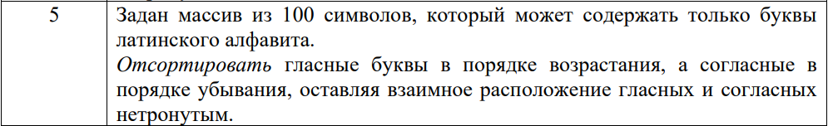

Рисунок 1 – Вариант индивидуального задания

Блок-схема работы программы

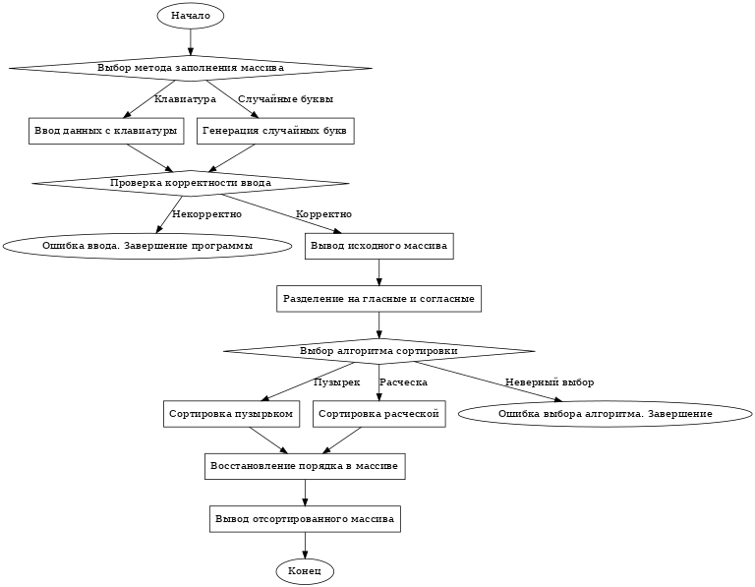

Рисунок 2 – Блок-схема работы программы

Код программы
«Functions.h»

#pragma once

inline bool is_vowel(char c) {
if (!isalpha(c)) return false;
c = tolower(c);
return c == 'a' || c == 'e' || c == 'i' || c == 'o' || c == 'u';
}

inline void bubble_sort(std::vector<char>& arr, const bool ascending) {
const int n = arr.size();
if (n == 0) return;
for (int i = 0; i < n - 1; ++i) {
for (int j = 0; j < n - i - 1; ++j) {
if ((ascending && arr[j] > arr[j + 1]) || (!ascending && arr[j] < arr[j + 1])) {
std::swap(arr[j], arr[j + 1]);
}
}
}
}

inline void comb_sort(std::vector<char>& arr, const bool ascending) {
const int n = arr.size();
int gap = n;
const double shrink = 1.3;
bool sorted = false;

while (!sorted) {
gap = int(gap / shrink);
if (gap <= 1) {
gap = 1;
sorted = true;
}

for (int i = 0; i + gap < n; ++i) {
if ((ascending && arr[i] > arr[i + gap]) || (!ascending && arr[i] < arr[i + gap])) {
std::swap(arr[i], arr[i + gap]);
sorted = false;
}
}
}
}

«Main.cpp»

#include <chrono>
#include <iostream>
#include <vector>
#include "Functions.h"

int main()
{

constexpr int size = 100;
char array[size];
int choice;

std::cout << "1. Entering data from the keyboard\n";
std::cout << "2. Filling with random letters\n";
std::cout << "Choose how to fill the array: ";
std::cin >> choice;

switch (choice)
{
case 1:
{
std::cout << "Enter 100 characters of the Latin alphabet:\n";
for (int i = 0; i < size; ++i) {
std::cin >> array[i];
if (!isalpha(array[i])) {
std::cout << "Input error: Invalid characters entered.\n";
return 1;
}
}
break;
}
case 2:
{
char a, b;
std::cout << "Enter a range of random letters (A and B): ";
std::cin >> a >> b;

if (!isalpha(a) || !isalpha(b))
{
std::cout << "Input error: borders should be letters.\n";
return 1;
}

if (a > b) std::swap(a, b);

srand(time(0));
for (int i = 0; i < size; ++i)
{
array[i] = a + rand() % (b - a + 1);
}
break;
}
default:
{
std::cout << "Wrong choice.\n";
return 0;
}
}

std::cout << "Source array:\n";
for (int i = 0; i < size; ++i)
{
std::cout << array[i] << ' ';
}
std::cout << '\n';

std::vector<char> vowels, consonants;
for (int i = 0; i < size; ++i)
{
if (is_vowel(array[i])) {
vowels.push_back(array[i]);
}
else {
consonants.push_back(array[i]);
}
}

int sort_choice;

std::cout << "1. Bubble sorting\n";
std::cout << "2. Sorting by ‘comb’\n";
std::cout << "Select a sorting algorithm: ";
std::cin >> sort_choice;

if (sort_choice == 1) {
const auto start = std::chrono::high_resolution_clock::now();
bubble_sort(vowels, true);
bubble_sort(consonants, false);
const auto end = std::chrono::high_resolution_clock::now();
std::chrono::duration<double> duration = end - start;
std::cout << "Sorting runtime (‘Bubble’): " << duration.count() << " seconds\n";
}
else if (sort_choice == 2) {
const auto start = std::chrono::high_resolution_clock::now();
comb_sort(vowels, true);
comb_sort(consonants, false);
const auto end = std::chrono::high_resolution_clock::now();
std::chrono::duration<double> duration = end - start;
std::cout << "Sorting runtime (‘Comb’): " << duration.count() << " seconds\n";
}
else {
std::cout << "Wrong sorting algorithm selection.\n";
return 1;
}

int v_index = 0, c_index = 0;
for (int i = 0; i < size; ++i)
{
if (is_vowel(array[i]))
{
array[i] = vowels[v_index++];
}
else
{
array[i] = consonants[c_index++];
}
}

std::cout << "Array after sorting:\n";
for (int i = 0; i < size; ++i)
{
std::cout << array[i] << ' ';
}
std::cout << '\n';

return 0;
}

Результат работы программы

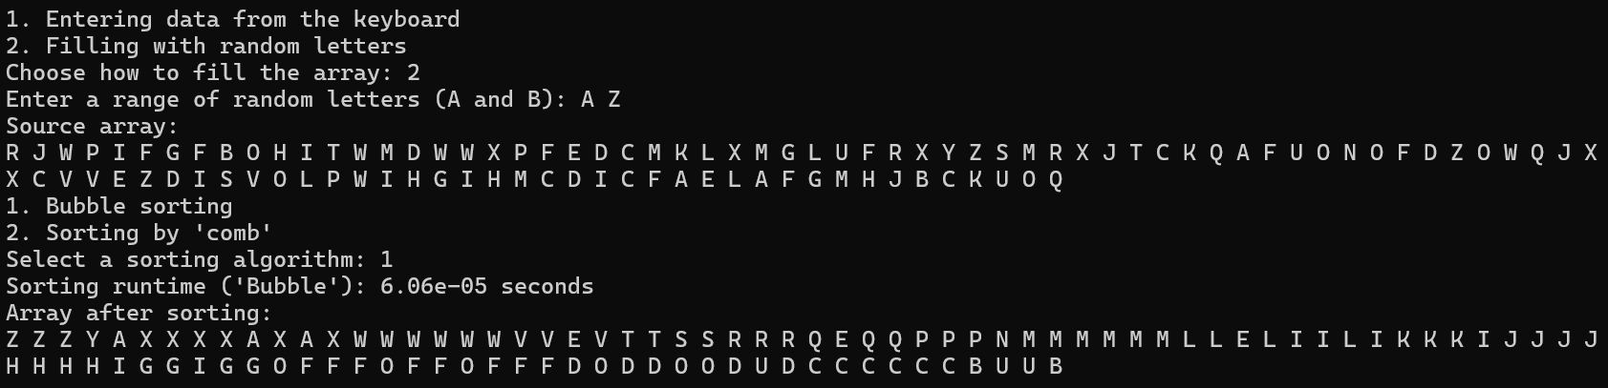

Рисунок 2 – Результат работы программы с выбором пузырьковой сортировки

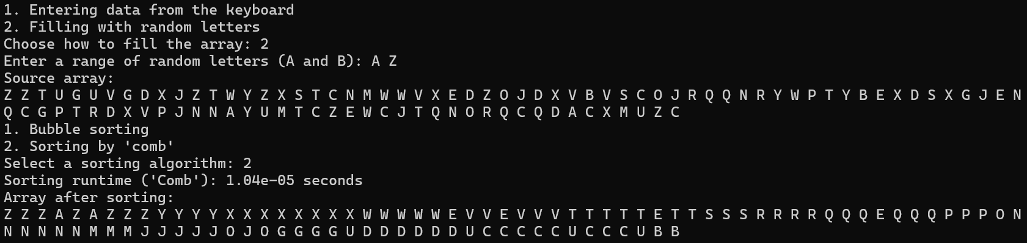

Рисунок 3 – Результат работы программы с выбором сортировки «Расчёска»

